**Информационно-разъяснительные материалы Банка России, Минцифры России, МВД России**

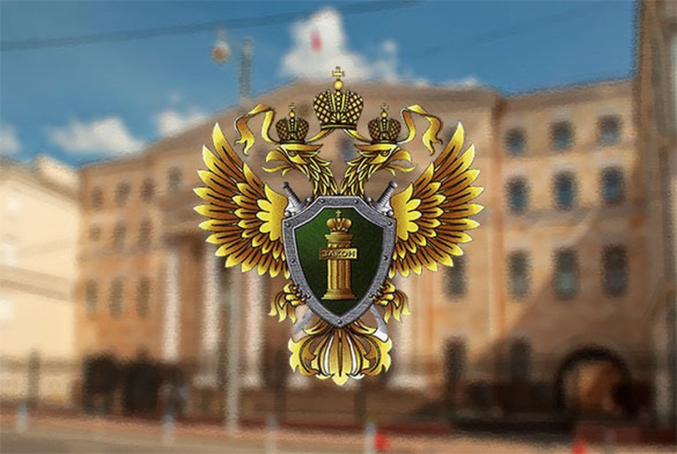

**Платформа «Яндекс Диск»**

<https://disk.yandex.ru/i/WaxOnz8zzDpXQQ>

<https://disk.yandex.ru/i/VgQM6cWLVCat8g>;

<https://disk.yandex.ru/i/106gd02qjz7PAQ>

<https://disk.yandex.ru/i/VieGq2HBFI9bcg>.

**MBД России**:

<https://мвд.pф/Videoarhiv/Socialnaiareklama>

<https://мвд.pф/mvd/structure1/Upravfenija/y6K>

[t.me/cyberpolice_rus.](Информационно.docx)

**Банк России:**

[vk.com/cbr_official](Информационно.docx)

[t.me/centralbank_Russia](Информационно.docx)

<https://dni-fg.ru/>;

<Информационно.docx>

[https://doligra.ru](https://doligra.ru/);

[t.me/fintrack_cbr](Информационно.docx);

[t.me/fincult_ihfo](Информационно.docx);

[vk.com/finprosv](Информационно.docx).

**Минцифры России**:

<https://www.gosuslugi.ru/cybersecurity>;

<https://киберзож.рф/>

<Информационно.docx>

<https://прокачайскиллзащиты.рф>;

<Информационно.docx>;

**Интернет-ресурсы финансово-кредитных учреждений, операторов связи и компаний, осуществляющих деятельность в сфере информационной безопасности:**

<https://www.sberbank.ru/ru/person/kibrary>;

<https://learn.vtb.ru/fingram/>;

<https://megafon.ru/help/antifraud/>;

<https://kaspersky.ru/resource-center>;

<https://kids.kaspersky.ru/>;

[https://rocit.ru](https://rocit.ru/).